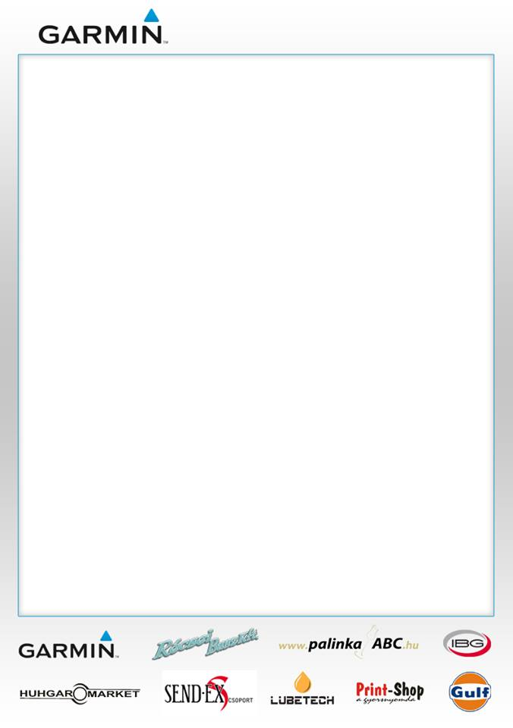

Tapogatóztunk a sötétben
A Garmin Racing Team versenyzői Gyarmati Ariel- Németh Gergely bár célba értek a múlt hétvégén megrendezett mecseki futamon, de több probléma hátráltatta őket. A kategória harmadik helyét sikerült megszereznie a duónak, amely némileg vigaszt jelent számukra.
Gyarmati Ariel: - Vegyes érzelmekkel tértünk haza a futamról, ugyanis nem minden a várakozásoknak megfelelően alakult. A pénteki nap elég kiszámíthatatlan volt, napsütés, vihar, és orkán erejű szél cifrázta a verseny kezdetét. Több probléma is hátráltatott minket az időjárási jelenségeken kívül, és az éjszakai menetelésekkel is meggyűlt a bajunk, ugyanis a lámpasorunk nem működött, végig reflektorral tudtunk csak közlekedni. Nem sikerült olyan tempóval autózni, ahogy szerettünk volna. Rossz keverékű gumit is sikerült néha választanunk, amelyek túl keménynek bizonyultak, és a fékek sem voltak száz százalékosak. Ezek mind a saját hibánknak köszönhetőek, bár ez most nem vígasztal, hiszen nagyon vártuk az ORB mezőnyében való problémamentes versenyzést.
- A pályákon sok volt a felhordás a farönk kihelyezések ellenére. Óvatosan kellett mennünk a lámpasor miatt, ugyanis ezeket így nem láttuk, csak akkor, amikor már odaértünk az adott részekre. Talán a felhordásokkal nem lett volna gond, ha látunk rendesen.
- Az utolsó kettő gyorsasági szakaszt majdnem vakon tettük meg, így vissza is csúsztunk az eredménylistán a kezdeti jobb tempónk ellenére. Így a mezőnyben való optimális helyezésünkre nem tudtunk megfelelő következtetést levonni.
- Nagyon sokan kiestek ezen a futamon, így szerencsésnek mondhatjuk magunkat, hogy nekünk sikerült célba érni, és a kategória harmadik helyét megszerezni. Ez nagyon pozitív, de nem azt az eredményt és tempót hoztuk, amit szerettünk volna. Próbáljuk mindig a legjobbat kihozni magunkból, amely most nem a várakozásoknak volt megfelelő, de reményeink szerint a következő versenyünkre már megoldódnak ezek a technikai tényezők, és egy igazán kedvező eredményt tudhatunk a magunkénak.

Köszönjük Partnereinknek!
GARMIN, Récsei Busz Kft., www.palinkabc.hu, IBG, HUHGAROMARKET, SEND-EX Csoport, LUBETECH, Print.Shop, Gulf

